- ИИ может генерировать недостоверную информацию и ложные факты. Проверяйте вручную актуальность и авторитетность источников данных, на основе которых ИИ создает текст.  - ИИ может нарушать права художников, дизайнеров, писателей, а также людей, голос и внешность которых используют для создания контента. Проверяйте продукты нейросети с помощью юридической экспертизы.  - Контент, сгенерированный ИИ, может нарушать авторское право владельца нейросети. Пользуйтесь платным тарифом, в котором прописаны условия использования нейросети. | - ИИ может нарушать этические нормы. Проверяйте готовый продукт на соответствие нравственным нормам, избегайте оскорбительных сравнений.  - ИИ может использовать ваши конфиденциальные данные. Выберите надёжную нейросеть, которая сообщает, как она будет использовать ваши данные. Используйте ИИ с анонимизацией и шифрованием данных. Установите временные ограничения чат-боту на хранение личных данных.
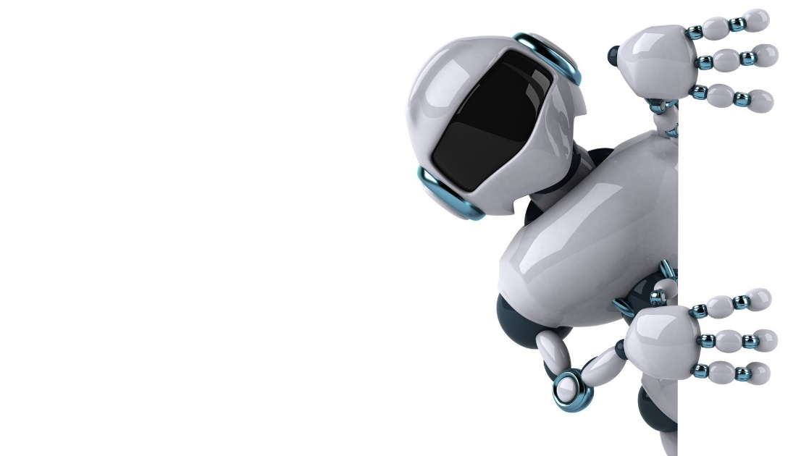  Правильное использование искусственного интеллекта | 